阿鲁科尔沁旗绍根建材有限责任公司
先锋乡新地村凝灰岩矿
2023 年度矿山地质环境治理计划书

阿鲁科尔沁旗绍根建材有限责任公司 二 〇二三年二月

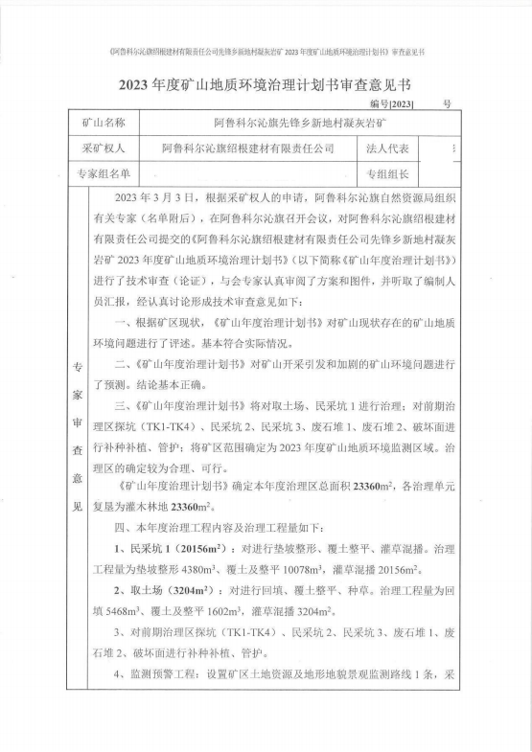

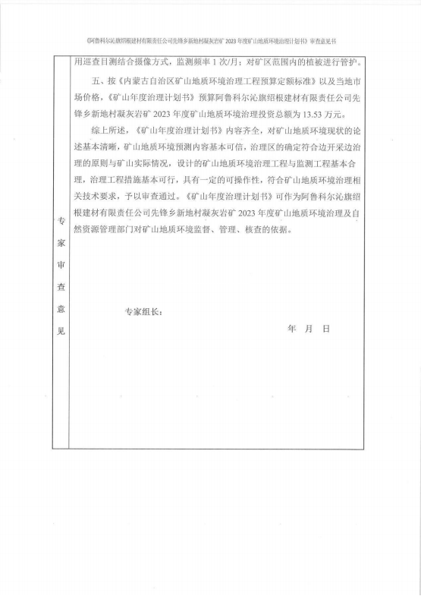

目 录
第一章 矿山基本情况 1
第二章 矿山地质环境治理方案的编制与执行情况 2
第一节 方案编制概况 2
第二节 治理方案规划的近期治理工程内容及完成情况 2
第三章 本年度矿山生产计划 8
第一节 本年度的主要生产指标计划 8
第四章 矿山地质环境问题 9
第一节 矿山地质环境问题现状 9
第二节 矿山地质环境问题预测 19
第五章 矿山地质环境防治工程 22
第一节 矿山地质环境治理区的确定 22
第二节 矿山地质环境治理工程 23
第三节 山地质环境监测工程 24
第六章 经费预算 27

附 图
1、阿鲁科尔沁旗绍根建材有限责任公司先锋乡新地村凝灰岩矿 2023 年度矿 山地质环境治理工程部署图
比例尺 1:2000

第一章 矿山基本情况

矿山基本信息表
矿山企业基本信息表
矿山名称 | 阿鲁科尔沁旗先锋乡新地村凝灰岩矿
采矿权人 | 阿鲁科尔沁旗绍根建材有限责任公司 |  | 法人代表
采矿许可证号 | C1504002017047130144161 |  | 发证机关 | 赤峰市自然资 源局
有限期限 | 2021 年 4 月 3 日至 2023 年 4 月 3 日 |  | 发证日期 | 2022 年 6 月
矿区地址 | 阿鲁科尔沁旗先锋乡新地村
经纬度坐标 | 东经：119°50′49〞 ~ 119°51′11〞，北纬：43°51′58〞 ~43°52′14〞
经济类型 | 有限责任公司 |  | 生产规模 | 中型
开采矿种 | 建筑用石料 (凝灰岩) |  | 采矿方式 | 露天开采
矿区面积 | 0. 10 平方公里 |  | 生产现状 | 停产
建矿时间 | 2016 年 |  | 设计生产能力 | 5×104m3/a
设计服务年限 | 17.5 年 |  | 实际生产能力 | 0
剩余服务年限 | 17.5 年 |  | 开采深度 | 642.40m-570m
查明资源储量 | 152.23×104m3 |  | 剩余资源储量 | 152.23×104m3
矿区范围拐点 坐标 | 2000 国家大地坐标系
矿区范围拐点 坐标 | 点号 | X | Y
矿区范围拐点 坐标 | 1 | 4859318.4955 | 40487816.4315
矿区范围拐点 坐标 | 2 | 4859450.9860 | 40487966.2516
矿区范围拐点 坐标 | 3 | 4859076.4260 | 40488297.4830
矿区范围拐点 坐标 | 4 | 4858943.9355 | 40488147.6528
基金计提 | 未提取 |  | 基金使用 | 未使用
矿山企业联系方式

联系人 |  | 手机号 | 13804761669
通讯地址 | 赤峰市松山区初头朗镇 | 邮编
固定电话 |  | E-mail

第二章 矿山地质环境治理方案的编制与执行情况

第一节 方案编制概况

2016 年 4 月，采矿权人委托赤峰隆源矿产咨询服务有限公司编制了《内蒙 古自治区阿鲁科尔沁旗先锋乡新地村凝灰岩矿开发与治理综合方案》(赤国土资 综储备字[2016]013 号) ，以下简称《三合一综合方案》；
2021年7月，采矿权人委托辽宁省化工地质勘查院有限责任公司编制了《阿 鲁科尔沁旗绍根建材有限责任公司先锋乡新地村凝灰岩矿矿山地质环境保护与 土地复垦方案》，以下简称《矿山地质环境保护与土地复垦方案》；
2020 年由矿山企业提交的《阿鲁科尔沁旗天山镇道尔其格东山建筑用石料 (凝灰岩) 矿 2020 年度矿山地质环境治理计划》；
2021年由矿山企业提交的《阿鲁科尔沁旗天山镇道尔其格东山建筑用石料 (凝灰岩) 矿2021年度矿山地质环境治理计划》；
2022年由矿山企业提交的《阿鲁科尔沁旗天山镇道尔其格东山建筑用石料 (凝灰岩) 矿2022年度矿山地质环境治理计划》；

第二节 治理方案规划的近期治理工程内容及完成情况

一、前期矿山地质环境设计治理工程及完成情况
1 、《三合一综合方案首期》设计治理及完成情况
2016 年 4 月，采矿权人委托赤峰隆源矿产咨询服务有限公司编制了《内蒙 古自治区阿鲁科尔沁旗先锋乡新地村凝灰岩矿开发与治理综合方案》(赤国土资 综储备字[2016]013 号) ，以下简称《三合一综合方案》。2019 年 9 月 17 日原 赤峰市国土资源局聘请有关专家组成专家组对其进行验收，并出具了《内蒙古自 治区矿山地质环境分期治理工程验收意见书》 (编号 191026) 。完成工程量详 见表 1- 1 、治理效果见照片 1- 1 至 1-3。
表 1- 1 《三合一综合方案首期》设计治理工程及完成情况
治理区块 | 治理措施及工程量 | 完成情况 | 验收情况 | 治理费用 | 存在问题
露天采场 | 设置网围栏 587m ，清理 危岩体 180m3 | 完成 | 已通过验 收 | 25 万元 | 现状未设 置网围栏
表土存放场 | 种草 3737m2 | 完成 | 已通过验 收 | 25 万元 | 植被成活 率较低
工业场地 | 拆除、清运、恢复植被
采坑 1 、2 | 削坡、回填、覆土种草

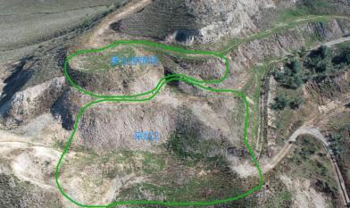
照片 1-1 表土存放场、采坑 2 治理效果
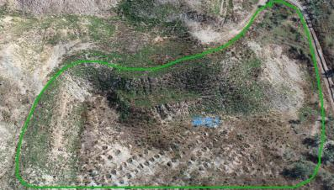
照片 1-2 采坑 1 治理效果
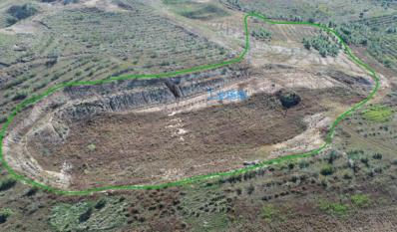
照片 1-3 工业场地治理效果
2 、《矿山地质环境保护与土地复垦方案》设计首期治理工程
近期工作部署(2022 年 1 月 1 日-2026 年 12 月 31 日)
(1) 露天采场 (拟建)
近期：①矿山开采要严格按《开发利用方案》和有关设计施工，在露天采场

外围边界设网围栏、警示牌实施监测预警。②生产期间加强对采场边坡稳定性的 监测，及时清理危岩体，使边坡角控制在安全角之内，保持边坡稳定。③对《开 发利用方案》设计开采到开采境界的 630m、610m 水平台阶覆土整平、恢复植被、 管护。
(2) 工业场地 (拟建) ：近期：对场地进行表土剥离；
(3) 办公生活区 (拟建) ：近期：对场地进行表土剥离；
(4) 探坑 (TK1-TK4) ：近期：对探坑 (TK1-TK4) 进行回填、覆土整平、 恢复植被、管护。
(5) 民采坑 1 ：近期：对民采坑 1 进行垫坡整形、覆土整平、恢复植被。
(6) 民采坑 2 ：近期：利用废石堆的废石对采坑进行回填、覆土整平、恢 复植被、管护。
(7) 民采坑 3 ：近期：利用废石堆的废石对采坑进行回填、覆土整平、恢 复植被、管护。
(8) 取土场：近期：利用废石土对取土场进行回填，回填完成后对整个场 地覆土整平、恢复植被、管护。
(9) 废石堆 1 ：近期：对废石堆的废石进行清运用于采坑的回填。清运完 成后对场地覆土整平、恢复植被、管护。
(10) 废石堆 2 ：近期：对废石堆的废石进行清运用于采坑的回填。清运完 成后对场地覆土整平、恢复植被、管护。
(11) 破坏面：近期：对破坏面进行覆土整平、恢复植被、管护。
(12) 完善前期治理区：因气候及管护措施不到位等原因导致前期治理单元 植被成活率低，故本治理方案将对其进行补种补植，完善治理。
13、对评估区内地质灾害、地形地貌景观及土地资源进行监测，对复垦责任 范围进行管护，对地表进行地质灾害监测。
表 2-1 《矿山地质环境保护与土地复垦方案》首期治理工程年度安排表
治理年限 | 治理工程单元 | 工程措施 | 单位 | 治理工程量

2022. 1. 1  -  2022. 12.31 | 露天采场 (拟建) | 表土剥离 | m3 | 7019
2022. 1. 1  -  2022. 12.31 | 工业场地 (拟建) | 表土剥离 | m3 | 1650
2022. 1. 1  -  2022. 12.31 | 办公生活区 (拟建) | 表土剥离 | m3 | 1000
2022. 1. 1  -  2022. 12.31 | 探坑 (TK1-TK4) | 回填 | m3 | 131
2022. 1. 1  -  2022. 12.31 | 探坑 (TK1-TK4) | 覆土及整平 | m3 | 72
2022. 1. 1  -  2022. 12.31 | 探坑 (TK1-TK4) | 灌草混播 | m2 | 143

 | 民采坑 2 | 回填 | m3 | 17130
 | 民采坑 2 | 覆土及整平 | m3 | 3219
 | 民采坑 2 | 灌草混播 | m2 | 6438
 | 民采坑 3 | 回填 | m3 | 1052
 | 民采坑 3 | 覆土及整平 | m3 | 357
 | 民采坑 3 | 灌草混播 | m2 | 713
 | 废石堆 1 | 清运 | m3 | 8352
 | 废石堆 1 | 覆土及整平 | m3 | 914
 | 废石堆 1 | 灌草混播 | m2 | 1827
 | 废石堆 2 | 清运 | m3 | 7169
 | 废石堆 2 | 覆土及整平 | m3 | 761
 | 废石堆 2 | 灌草混播 | m2 | 1521
 | 取土场 | 回填 | m3 | 5468
 | 取土场 | 覆土及整平 | m3 | 1602
 | 取土场 | 灌草混播 | m2 | 3204
 | 破坏面 | 覆土及整平 | m3 | 443
 | 破坏面 | 灌草混播 | m2 | 885
 | 完善前期治理区 | 灌草混播 | m2 | 5856
 | 评估区 | 对地质灾害、地形地貌景观及土地资源进行监测；  对植被进行管护。
2023. 1. 1  -  2023. 12.31 | 露天采场 (拟建) | 警示牌 | 块 | 4
2023. 1. 1  -  2023. 12.31 | 露天采场 (拟建) | 网围栏 | m | 600
2023. 1. 1  -  2023. 12.31 | 露天采场 (拟建) | 清理危岩体 | m3 | 525
2023. 1. 1  -  2023. 12.31 | 民采坑 1 | 垫坡整形 | m3 | 4380
2023. 1. 1  -  2023. 12.31 | 民采坑 1 | 覆土及整平 | m3 | 7532
2023. 1. 1  -  2023. 12.31 | 民采坑 1 | 灌草混播 | m2 | 15063
2023. 1. 1  -  2023. 12.31 | 评估区 | 对地质灾害、地形地貌景观及土地资源进行监测；  对植被进行管护。
2024. 1. 1  -  2024. 12.31 | 露天采场 (拟建) | 清理危岩体 | m3 | 525
2024. 1. 1  -  2024. 12.31 | 评估区 | 对地质灾害、地形地貌景观及土地资源进行监测；  对植被进行管护。

2025. 1. 1  -  2025. 12.31 | 露天采场 (拟建) | 清理危岩体 | m3 | 525
2025. 1. 1  -  2025. 12.31 | 评估区 | 对地质灾害、地形地貌景观及土地资源进行监测；  对植被进行管护。
2026. 1. 1  -  2026. 12.31 | 露天采场 (拟建) | 清理危岩体 | m3 | 525
2026. 1. 1  -  2026. 12.31 | 露天采场 (拟建) | 覆土及整平 | m3 | 1015
2026. 1. 1  -  2026. 12.31 | 露天采场 (拟建) | 灌草混播 | m2 | 2030
2026. 1. 1  -  2026. 12.31 | 评估区 | 对地质灾害、地形地貌景观及土地资源进行监测；对植 被进行管护。
矿山企业尚未完成综合治理方案首期设计治理工程，未进行现场核查验收。
2 、《2020 年度治理计划书》设计治理工程及完成情况
表2-2 《2020年度治理计划》设计治理工程及完成情况

治理区块 | 治理措施及工程量 | 验收情况 | 治理费用
露天采场 | 设置网围栏 587m ，清理危岩体 180m3 | 未核查 | 3. 1 万元
表土存放场 | 种草 3737m2 | 未核查 | 3. 1 万元

3 、《2021年度治理计划书》设计治理工程及完成情况
2021 年度矿山地质环境治理计划设计治理内容为对露天采场可能发生崩塌 地质灾害的边坡进行危岩体清理，对前期治理区原工业场地补种植松树，对露天 采场边坡进行地质灾害监测。矿山已完成设计治理工程内容，尚未进行现场核查、 验收。
4 、《2022 年度治理计划书》设计治理工程及完成情况
2022 年度矿山地质环境治理计划设计治理内容为对探坑 (TK1-TK4) 、民 采坑 2 、民采坑 3 、废石堆 1 、废石堆 2 、破坏面以及对矿区进行监测管护。矿山 尚未完成 2022 年度治理工程， 尚未进行现场核查、验收。具体设计治理工程见 表 2-3。
表 2-3 2022 年度治理工程量表

治理单元 | 面积 | 治理措施及工程量
治理单元 | 面积 | 回填 | 清运 | 覆土及整平 | 灌草混播
治理单元 | m² | m3 | m3 | m3 | m2
探坑 (TK1-TK4) | 143 | 131 |  | 72 | 143
民采坑 2 | 6438 | 17130 |  | 3219 | 6438
民采坑 3 | 713 | 1052 |  | 357 | 713
废石堆 1 | 1827 |  | 8352 | 914 | 1827
废石堆 2 | 1521 |  | 7169 | 761 | 1521
破坏面 | 885 |  |  | 443 | 885
前期治理区 | 5856 |  |  |  | 5856
合 计 | 11527 | 18313 | 15521 | 5766 | 11527
注：前期治理区只进行工程量及面积的统计，不对其进行合计，也不对其进行预算。

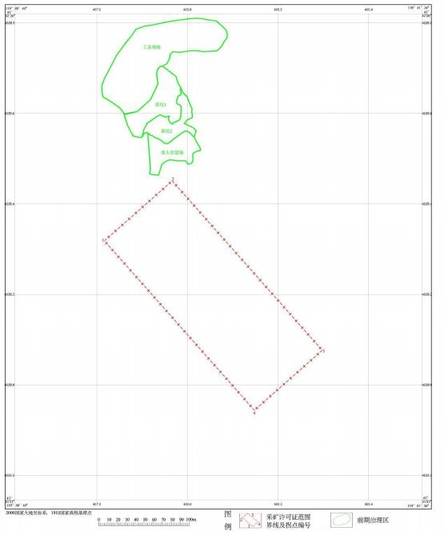
图2-1 前期治理区平面分布图

第三章 本年度矿山生产计划

第一节 本年度的主要生产指标计划

阿鲁科尔沁旗先锋乡新地村凝灰岩矿矿山现状为停产矿山，2023 年度仍不 计划进行采矿。故本年度不对该矿山做年度生产计划。

第四章 矿山地质环境问题

第一节 矿山地质环境问题现状

阿鲁科尔沁旗先锋乡新地村凝灰岩矿属于生产矿山停产阶段，经现场调查和 资料显示，矿区范围内形成的工程单元有：探坑 (TK1-TK4) 、民采坑 1 、民采 坑 2 、民采坑 3 、取土场、废石堆 1 、废石堆 2 、破坏面、矿区道路等。 (详见航
卫片图 4- 1) 。依据《矿山地质环境保护与恢复治理方案编制规范》
(DZ/T0223-2011) 附录 E 矿山地质环境影响程度分级表，以下从地质灾害影响、 含水层影响和破坏、地形地貌景观影响和破坏、土地资源损毁等四个方面对矿山 地质环境影响进行现状评估。
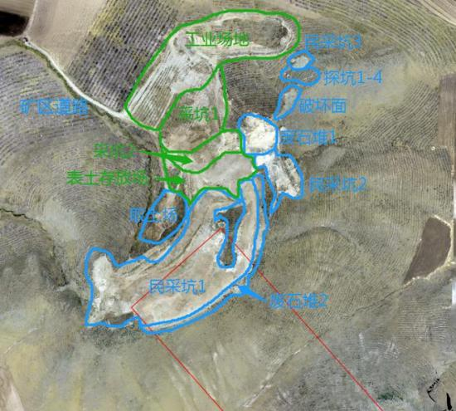
图 4-1 矿区航卫片星影像图

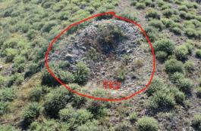
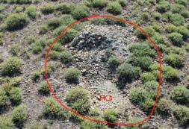
1 、探坑 (TK1-TK4)
(1) 地质灾害现状
根据现场调查，现状探坑深度较浅，现状地质灾害不发育。
(2) 含水层破坏现状
现状探坑未揭露含水层，未对含水层结构造成破坏，无疏干排水，不存在疏 干排水影响含水层；周边无大型供水水源工程，对附近水源无影响；所产生废渣 无有害成分，对地下水水质无影响。
(3) 地形地貌景观影响现状
集中分布于矿区外东北侧，为前期探矿行为产生，均呈条带状展布，探坑长 轴约 4- 14m ，宽轴约 2.2-8.5m ，开挖深度约 0.5- 1.0m ，总占地面积为 143m2 ，总 挖方量 131m2 ，探坑周边废石为开挖探坑时产生，废石堆积面积较小，堆积高度 0.5- 1.0m，堆积方量 136m3，场地的建设破坏了地形地貌景观和植被(见照片 4- 1)。
表 4-1 探坑 (TK1-TK4) 详情一览表

单元名称 | 长轴 (m ) | 宽轴 (m ) | 深度 (m ) | 面积 (m2 ) | 挖方量 (m3 )
TK1 | 14 | 8.2 | 1 | 114 | 114
TK2 | 4.7 | 2.1 | 0.5 | 10 | 5
TK3 | 4.2 | 1.9 | 0.7 | 8 | 6
TK4 | 4 6 | 2 4 | 0 5 | 11 | 6
合计 |  |  |  | 143 | 131
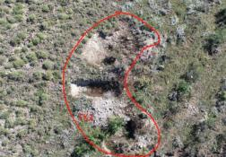
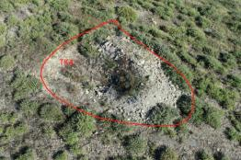
照片 4-1 探坑

(4) 土地资源影响现状
探坑损毁土地类型为其它草地，土地损毁程度属轻度。
2 、民采坑 1
(1) 地质灾害现状
根据现场调查，现状民采坑 1 山体稳定，地形起伏变化小，采场深度较深， 但边坡稳定，评估区未曾发生过崩塌地质灾害，现状地质灾害不发育。
(2) 含水层破坏现状
现状民采坑 1 未揭露含水层，未对含水层结构造成破坏，无疏干排水，不存 在疏干排水影响含水层；周边无大型供水水源工程，对附近水源无影响；所产生 废渣无有害成分，对地下水水质无影响。
(3) 地形地貌景观影响现状
民采坑1位于采矿许可证西北侧，占地面积29488m2，采坑近似东西向椭圆形， 南北长70~110m ，东西宽165~327m ，采坑边坡长577m ，高2~27m ，最大边坡 高度26. 14m ，民采坑1开采标高为599.83m-638.79m 。坡度约30-70° 。采坑开挖破 坏地表形态与植被，边坡高度较大且坡面不规整，破坏地形地貌景观 (见照片4-2
至3-5) 。
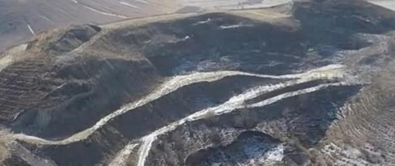
照片 4-2 民采坑 1
(4) 土地资源影响现状
民采坑 1 损毁土地类型为灌木林地、其它草地，土地损毁程度属重度。
3 、民采坑 2
(1) 地质灾害现状
根据现场调查，现状民采坑 2 山体稳定，采场深度较深，但边坡稳定，评估 区未曾发生过崩塌地质灾害，现状地质灾害不发育。

(2) 含水层破坏现状
现状民采坑 2 未揭露含水层，未对含水层结构造成破坏，无疏干排水，不存 在疏干排水影响含水层；周边无大型供水水源工程，对附近水源无影响；所产生 废渣无有害成分，对地下水水质无影响。
(3) 地形地貌景观影响现状
民采坑 2 位于民采坑 1 西北侧， 占地面积 6438m2 ，采坑呈长条形，南北长 26~153m ，东西宽 13~52m ，高度 3~13m ，最大边坡高度 12.96m，边坡坡度约 30-70° ，采坑挖方量 17130m3 ，采坑开挖破坏地表形态与植被，边坡高度较大且
坡面不规整，破坏地形地貌景观 (见照片 4-3 ，挖方量见三角网图 4-2) 。
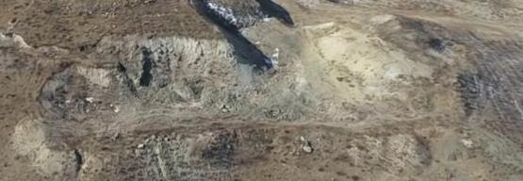
照片 4-3 民采坑 2
以上内容仅为本文档的试下载部分，为可阅读页数的一半内容。如要下载或阅读全文，请访问：https://d.book118.com/876132233240010030

